День 6
- Установка ubuntu server:
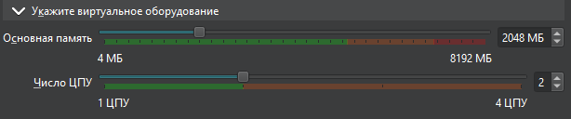

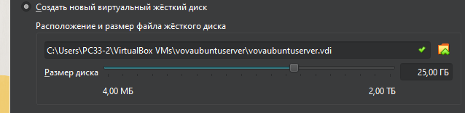

Выбор языка:
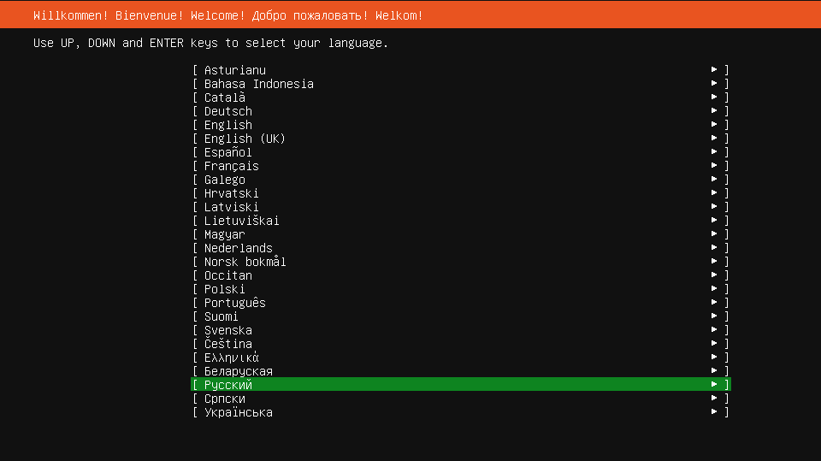

Логин пароль:
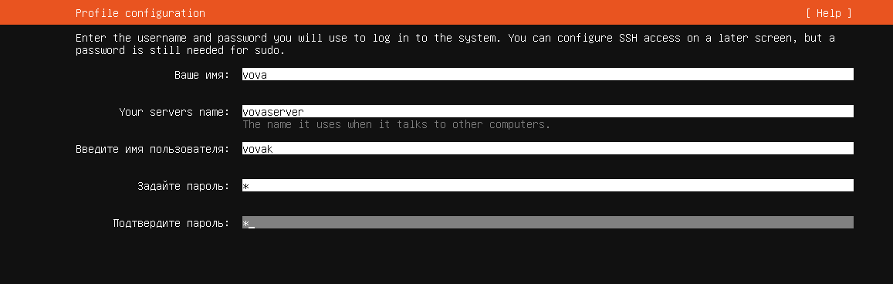

Установка системы:
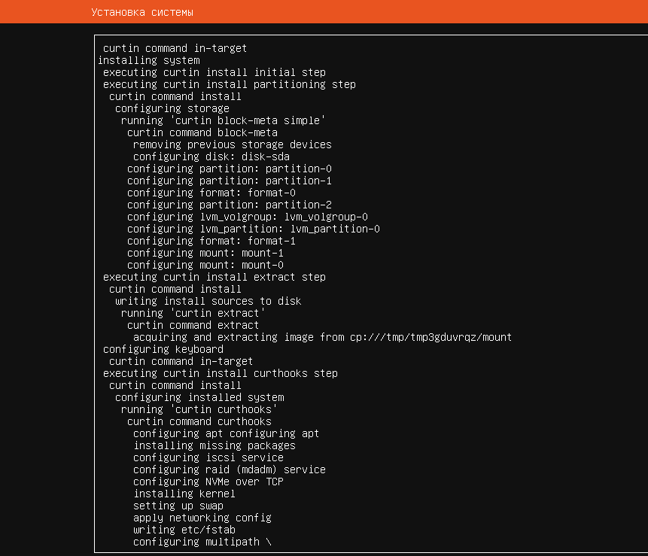

Вход в систему:
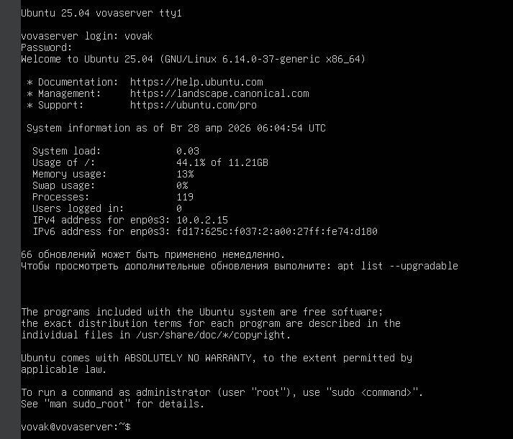

- Установка БД (Redis):
Обновление пакетов:
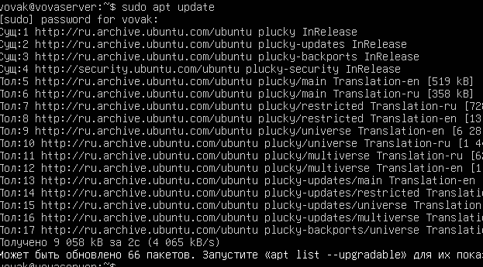

Установка:
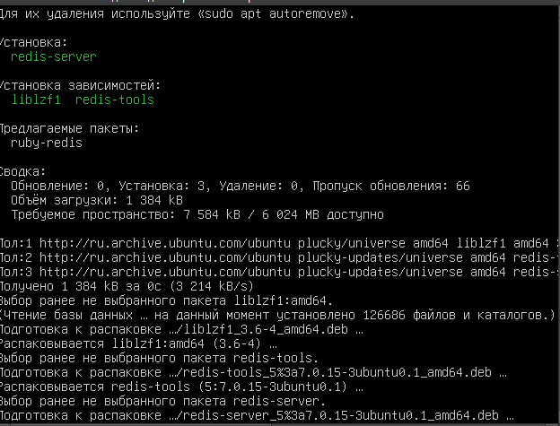

Проверка статуса сервера:
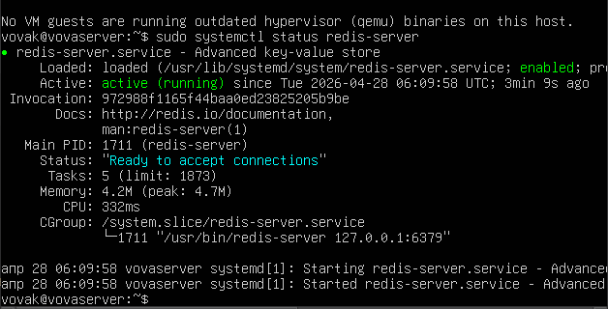

- Подключение к БД (локально):
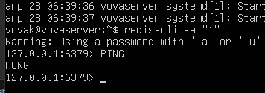
Подключение к БД (удалённо(Через PuTTy):
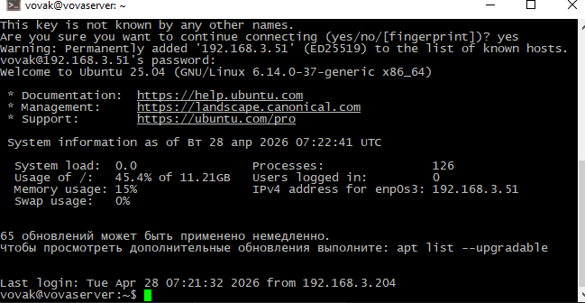

- Импортировать данные в БД:
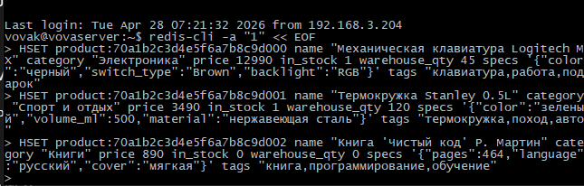
Проверка того что все данные загрузились:
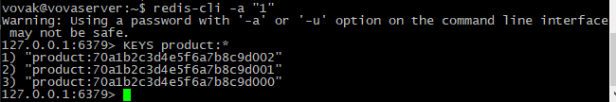

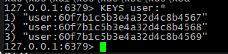

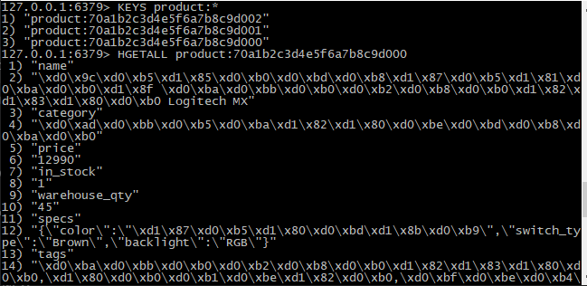

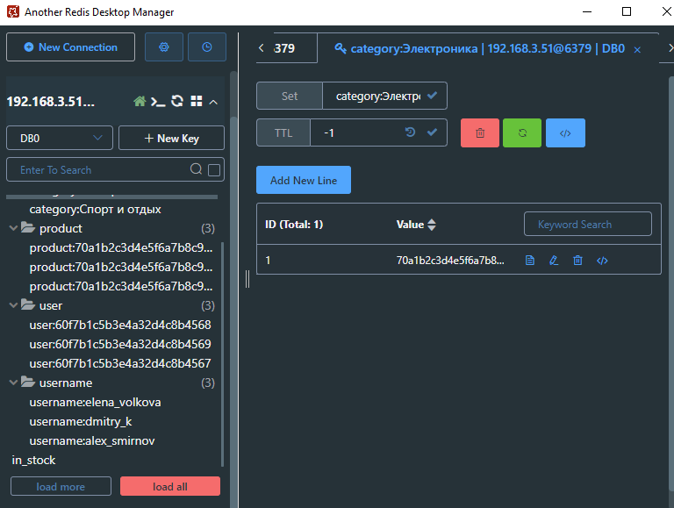

- Установка API сервисов (Fusio):
Развертывание Fusio:
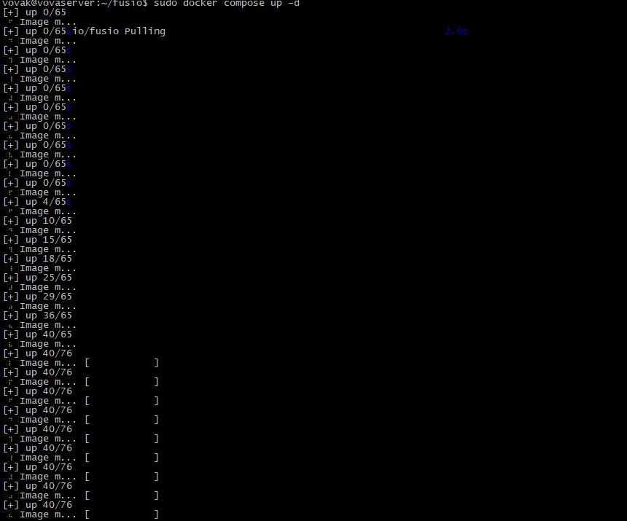

Скачать и запустить:
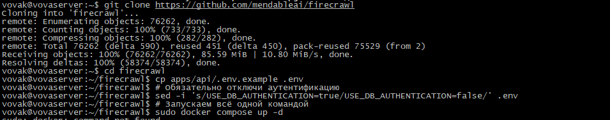

Данные:
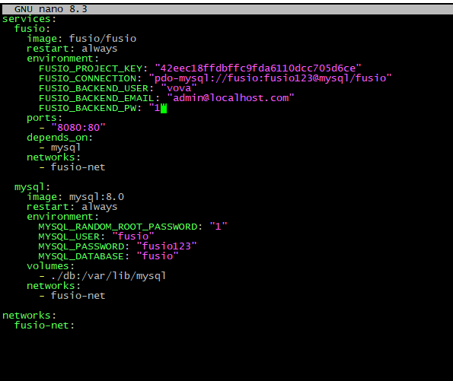

Вводим в браузер:
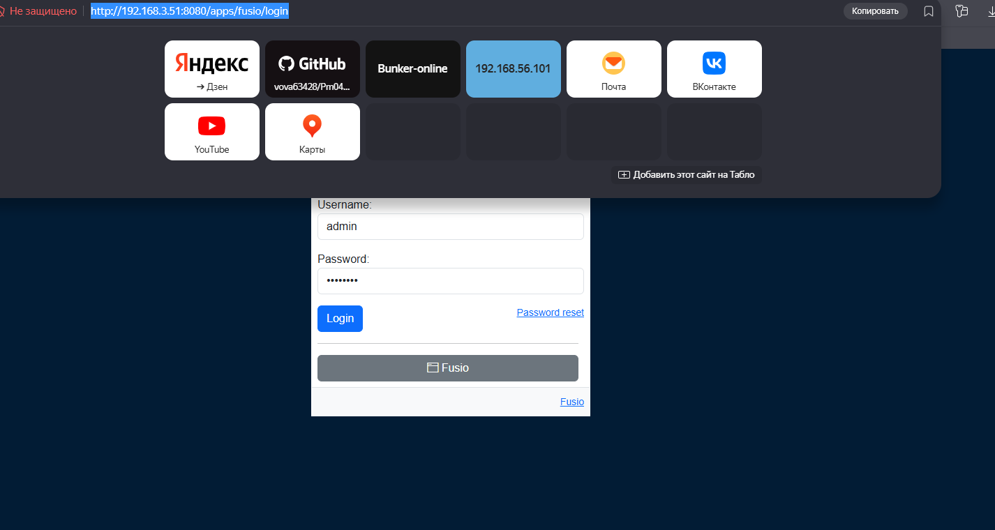
{
"apiVersion": "8.7.4.0",
"title": "Fusio",
"description": "Self-Hosted API Management for Builders.",
"paymentCurrency": "EUR",
"categories": [
"authorization",
"backend",
"consumer",
"default",
"system"
],
"scopes": [
"default"
],
"links": [
{
"rel": "root",
"href": "http:\/\/192.168.3.51:8080\/"
},
{
"rel": "apps",
"href": "http:\/\/192.168.3.51:8080\/apps"
},
{
"rel": "openapi",
"href": "http:\/\/192.168.3.51:8080\/system\/generator\/spec-openapi"
},
{
"rel": "typeapi",
"href": "http:\/\/192.168.3.51:8080\/system\/generator\/spec-typeapi"
},
{
"rel": "route",
"href": "http:\/\/192.168.3.51:8080\/system\/route"
},
{
"rel": "health",
"href": "http:\/\/192.168.3.51:8080\/system\/health"
},
{
"rel": "oauth2",
"href": "http:\/\/192.168.3.51:8080\/authorization\/token"
},
{
"rel": "whoami",
"href": "http:\/\/192.168.3.51:8080\/authorization\/whoami"
},
{
"rel": "api-catalog",
"href": "http:\/\/192.168.3.51:8080\/.well-known\/api-catalog"
},
{
"rel": "oauth-authorization-server",
"href": "http:\/\/192.168.3.51:8080\/.well-known\/oauth-authorization-server"
},
{
"rel": "oauth-protected-resource",
"href": "http:\/\/192.168.3.51:8080\/.well-known\/oauth-protected-resource"
},
{
"rel": "openid-configuration",
"href": "http:\/\/192.168.3.51:8080\/.well-known\/openid-configuration"
},
{
"rel": "security",
"href": "http:\/\/192.168.3.51:8080\/.well-known\/security.txt"
},
{
"rel": "about",
"href": "https:\/\/www.fusio-project.org"
}
]
}

- TTS AI + API:
